2
8/09/2023
Bionexo
RESULTADO – TOMADA DE PREÇO
N° 2023139TP49325HEAPA
O Instituto de Gestão e Humanização – IGH, entidade de direito privado e sem fins lucrativos,
classificado como Organização Social, vem tornar público o resultado da Tomada de Preços,
com a finalidade de adquirir bens, insumos e serviços para o HEAPA - Hospital Estadual de
Aparecida de Goiânia, com endereço à Av. Diamante, s/n - St. Conde dos Arcos, Aparecida de
Goiânia/GO, CEP: 74.969-210.
Bionexo do Brasil Ltda
Relatório emitido em 28/09/2023 08:38
Comprador
IGH - HUAPA - HOSPITAL DE URGÊNCIA DE APARECIDA DE GOIÂNIA (11.858.570/0004-86)
AV. DIAMANTE, ESQUINA C/ A RUA MUCURI, SN - JARDIM CONDE DOS ARCOS - APARECIDA DE GOIÂNIA, GO CEP:
7
4969-210
Relação de Itens (Confirmação)
Pedido de Cotação : 310684143
COTAÇÃO Nº 49325 - MATERIAIS DE LIMPEZA E DESCARTÁVEIS - HEAPA SET/2023
Frete Próprio
Observações: *PAGAMENTO: Somente a prazo e por meio de depósito em conta PJ do fornecedor. *FRETE: Só serão
aceitas propostas com frete CIF e para entrega no endereço: AV. DIAMANTE, ESQUINA C/ A RUA MUCURI, JARDIM
CONDE DOS ARCOS, AP DE GOIÂNIA/GO CEP: 74969210, dia e horário especificado. *CERTIDÕES: As Certidões
Municipal, Estadual de Goiás, Federal, FGTS e Trabalhista devem estar regulares desde a data da emissão da proposta
até a data do pagamento. *REGULAMENTO: O processo de compras obedecerá ao Regulamento de Compras do IGH,
prevalecendo este em relação a estes termos em caso de divergência.
Tipo de Cotação: Cotação Normal
Fornecedor : Todos os Fornecedores
Data de Confirmação : Todas
Faturamento
Mínimo
Validade da
Proposta
Condições de
Pagamento
Fornecedor
Prazo de Entrega
Frete Observações
Star Distribuidora Ltda
GOIÂNIA - GO
Grazielly da Mata Moraes - (62) 9962-
3 dias após
confirmação
1
2
R$ 250,0000
R$ 0,0000
22/09/2023
22/09/2023
30 ddl
28 ddl
CIF
CIF
null
null
8
5829
vendas1@stardist.com.br
Mais informações
São José Comércio de Embalagens
Eireli-ME
GOIÂNIA - GO
3 dias após
confirmação
TIAGO OLIVEIRA - (62) 3942-5161
tiago_distribuidora@hotmail.com
Mais informações
Verter Intermediações Comerciais
Eireli
GOIÂNIA - GO
Marcos Eduardo Silva Rocha - (62)
7
dias após
30 ddl - Depósito
Bancário
3
R$ 700,0000
22/09/2023
CIF
null
confirmação
9
9908-0750
verterintermediacoes@gmail.com
Mais informações
Programação
de Entrega
Preço
Unitário Fábrica
Preço
Valor
Total
Produto
Código
Fabricante Embalagem Fornecedor Comentário Justificativa
Rent(%) Quantidade
Usuário
SACO
P/ROUPAS
INFECTANTE
AZUL
C/CORDAO
P/FECHAR
Danielly
Evelyn
Pereira Da
Cruz
SACO HAMPER
AZUL 120 LTS -
JUREMA -
Star
Distribuidora
Ltda
;Elpacking
frete FOB.
R$
R$
R$
3
40899
-
UND
null
3000 Unidade
1,0000 0,0000
3.000,0000
JUREMA
2
8/09/2023
08:11
1
20LTS -
UNIDADE
SACO
PLASTICO
TRANSP.
0X30CM ->
SACO
Danielly
Evelyn
Pereira Da
Cruz
SACO
PLASTICO
TRANSP.
0X30CM -
MPM PLASTIC -
MPM PLASTIC
2
Star
Distribuidora
Ltda
R$
R$
R$
379,0000
6
PLASTICO
2741
-
UND
null
-
20 Unidade
2
18,9500 0,0000
TRANSPARENTE
0 X 30 -
2
28/09/2023
08:11
FECHO
HERMETICO -
(KILO)
SACO
PLASTICO
TRANSPARENTE
30 X 40CM ->
FECHO
HERMETICO -(
KILO )
Danielly
Evelyn
Pereira Da
Cruz
SACO
;Dmg
Comercio não
atinge
faturamento
minimo.
PLASTICO 30 X
40 PACOTE -
MPM PLASTIC -
MPM PLASTIC
Star
Distribuidora
Ltda
R$
R$
R$
350,0000
9
1569
-
UND
null
10 Unidade
3
5,0000 0,0000
28/09/2023
08:11
Total
3030.0
R$
https://bionexo.bionexo.com/jsp/RelatPDC/relat_adjudica.jsp
1/3
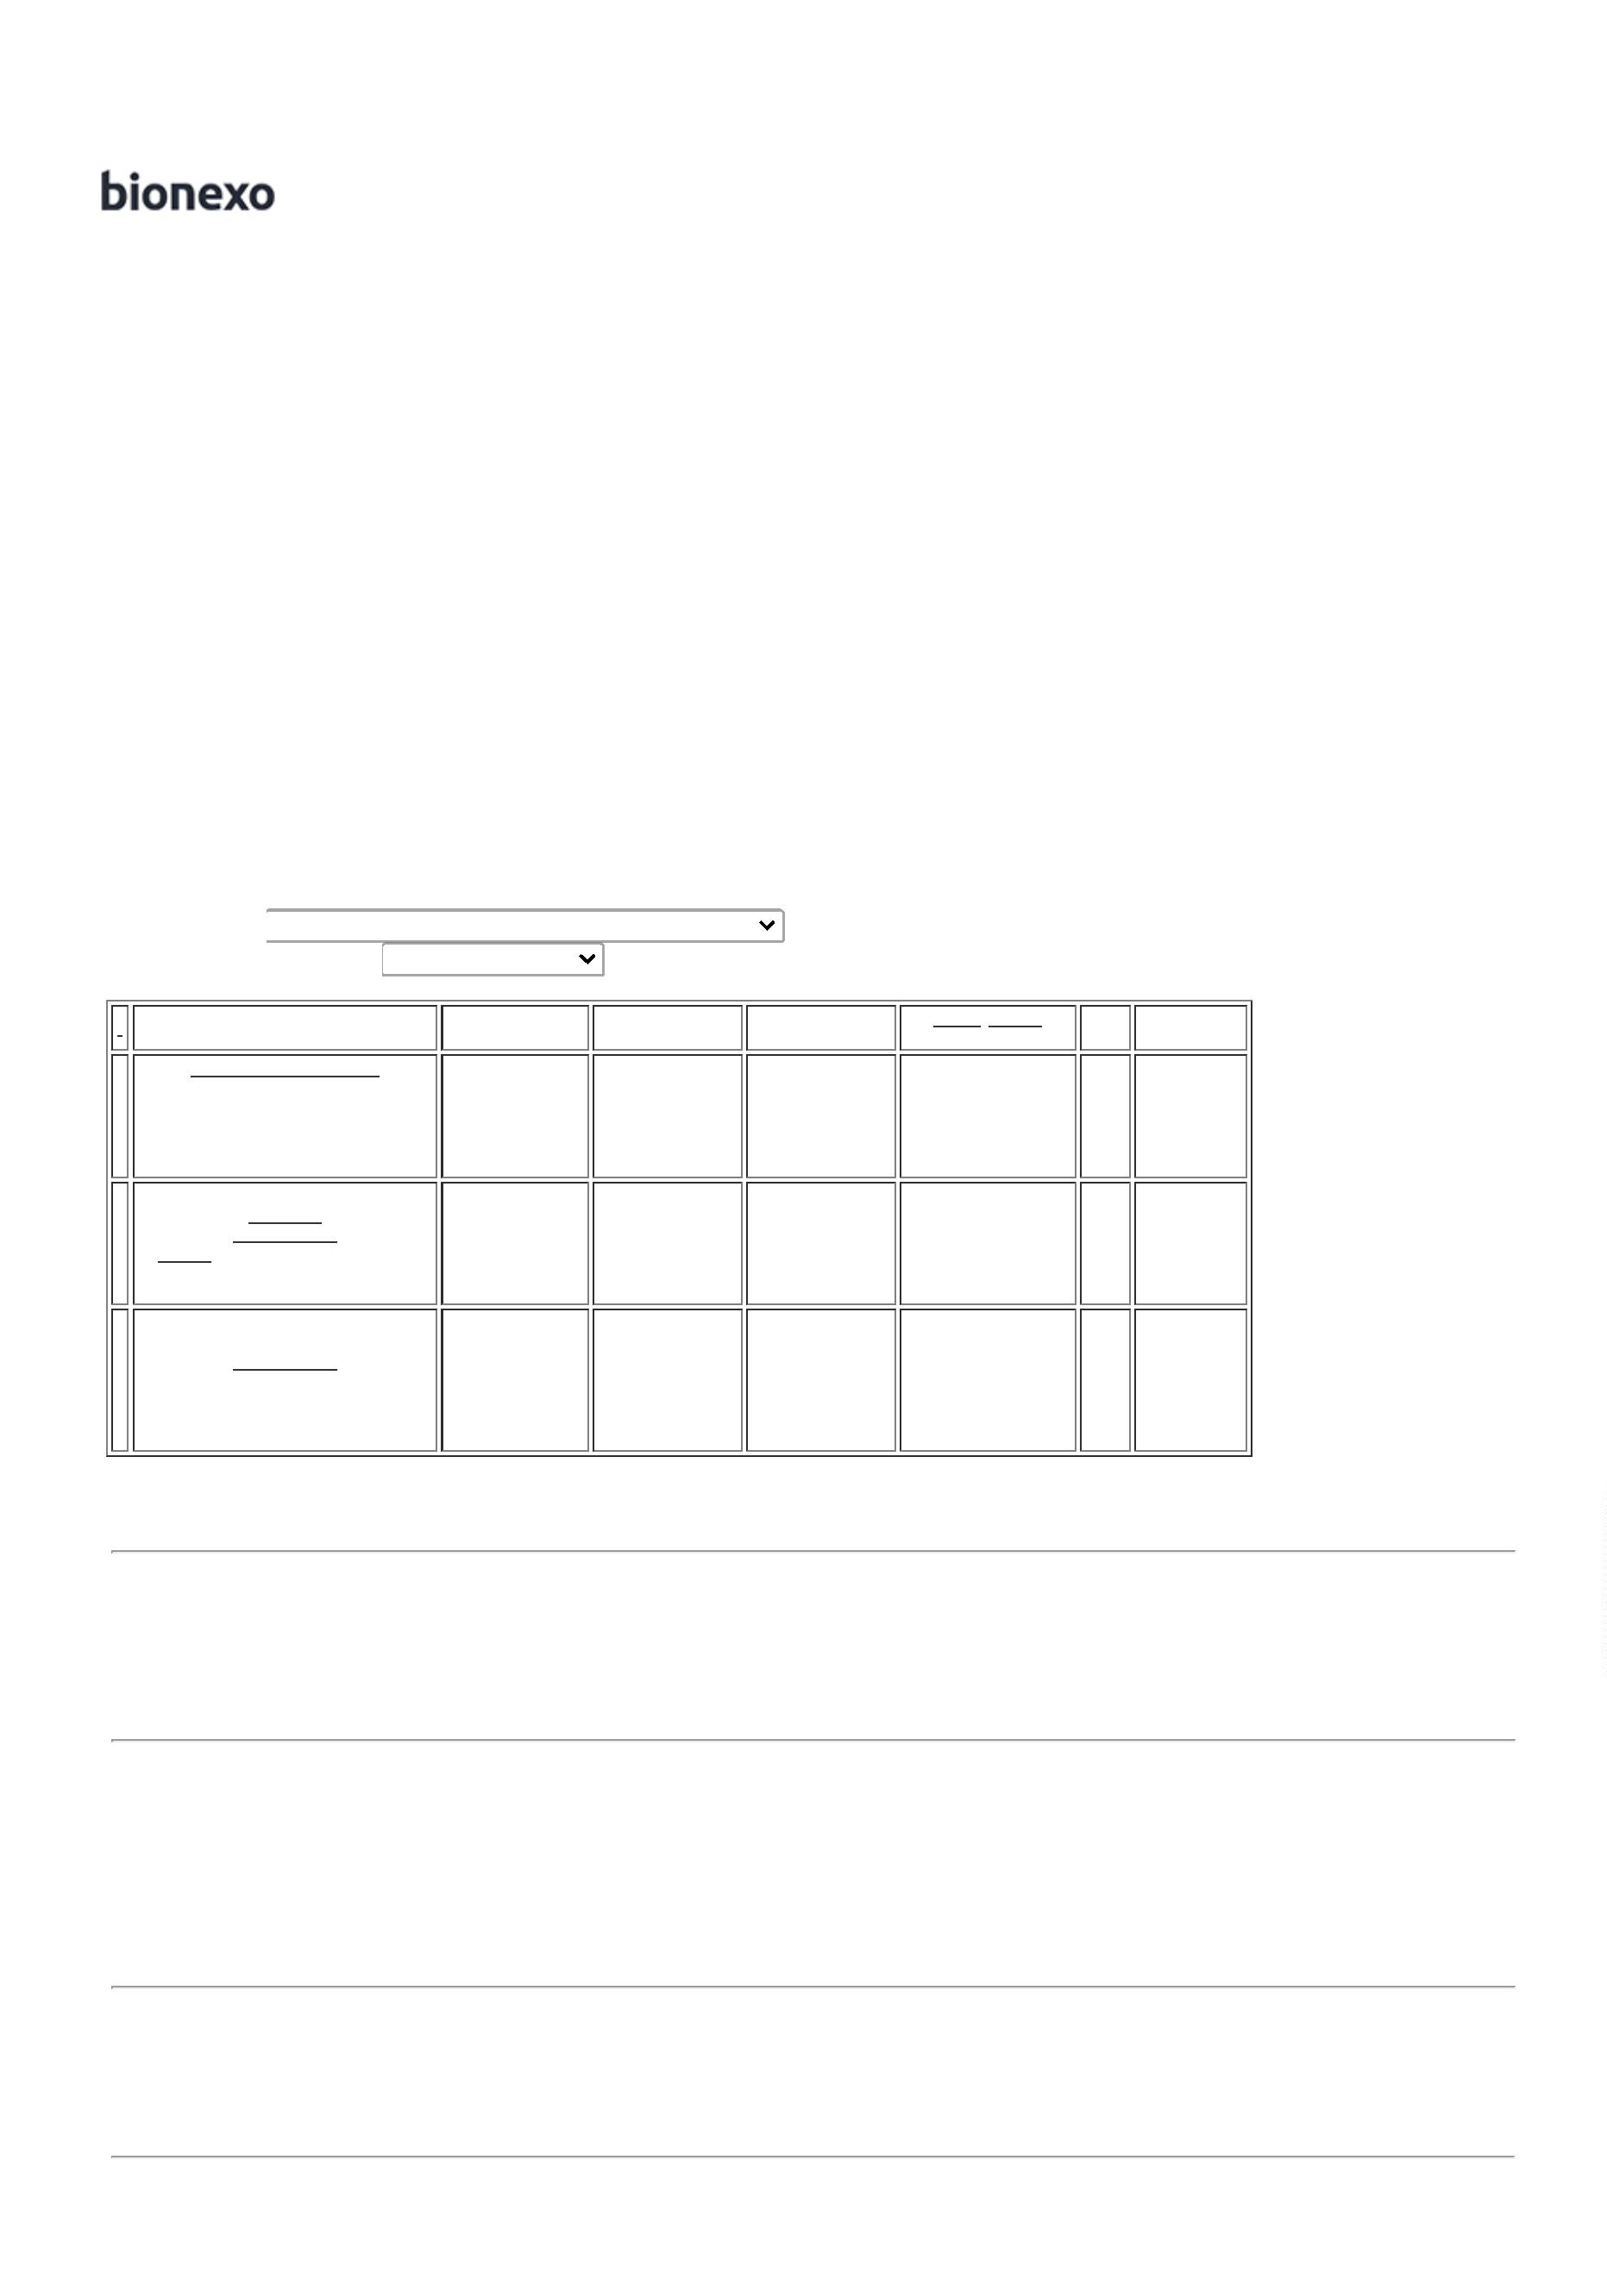

2
8/09/2023
Bionexo
Parcial:
3.729,0000
Total de Itens da Cotação: 10
Total de Itens Impressos: 3
Programação
de Entrega
Preço
Unitário Fábrica
Preço
Valor
Total
Produto
Código
Fabricante Embalagem Fornecedor Comentário Justificativa
Rent(%) Quantidade
Usuário
;
Elpacking
Danielly
Evelyn
Pereira Da
Cruz
BOBINA
PLASTICA
50X70
PICOTADA -
BETA PLASTICO
frete FOB. -
HB Comercio
não
respondeu
email de
BOBINA
PLASTICA
PICOTADA 50 X
São José
Comércio de
Embalagens
Eireli-ME
R$
R$
R$
1
42857
-
UND
null
40 Unidade
44,7500 0,0000
1.790,0000
7
0
28/09/2023
08:11
homologação.
COPO
DESCARTAVEL
TRANSPARENTE
2
00ML PCT
Danielly
Evelyn
Pereira Da
Cruz
COPO
PLASTICO
TRANSP. 200
ML 100X1 -
TERMOPOT -
TERMOPOT
C/100 ->
;- HB
São José
Comércio de
Embalagens
Eireli-ME
ATOXICO, EM
POLIESTIRENO
ATOXICO.
CADA PACOTE
EM 100 COPOS
DEVERA TER
PESO MINIMO
Comercio não
respondeu
email de
PCT/ 100
UND
R$
R$
R$
2
328
-
null
500 Pacote
3,4900 0,0000
1.745,0000
homologação.
28/09/2023
08:11
160G. PACOTE
Total
Parcial:
R$
5
40.0
3.535,0000
Total de Itens da Cotação: 10
Total de Itens Impressos: 2
Programação
de Entrega
Preço
Unitário Fábrica
Preço
Valor
Total
Produto
Código
Fabricante Embalagem Fornecedor Comentário Justificativa
Rent(%) Quantidade
Usuário
Danielly
Evelyn
Pereira Da
Cruz
;
- HB
SACO
PLASTICO
0X60 CM PC 1
KG - UNIDADE
SACO
PLASTICO
40X60 CM PC 1
KG - CIA - CIA
Verter
Intermediações
Comerciais
Eireli
Comercio não
respondeu
email de
R$
R$
R$
300,0000
4
37680
-
KG
null
20 Unidade
4
15,0000 0,0000
homologação.
28/09/2023
0
8:11
SACO
PLASTICO
TRANSP.
Danielly
Evelyn
Pereira Da
Cruz
SACO
PLASTICO
TRANSP.
;- HB
15X30CM ->
Verter
Intermediações
Comerciais
Eireli
Comercio não
respondeu
email de
TRANSPARENTE
R$
R$
R$
300,0000
5
8734
-
KG
null
20 Unidade
;
ALTERAÇÃO
NA MEDIDA DE
5X29 PARA
5X30 PADRÃO
15,0000 0,0000
1
5X30CM - CIA
-
CIA
homologação.
28/09/2023
1
0
8:11
1
ABNT - (KILO)
SACO
PLASTICO
TRANSP. 25X35
Danielly
Evelyn
Pereira Da
Cruz
SACO
PLASTICO
TRANSPARENTE
25X35 1KG -
CIA - CIA
;- HB
Verter
Intermediações
Comerciais
Eireli
-
> SACO
Comercio não
respondeu
email de
R$
R$
R$
450,0000
7
PLASTICO
TRANSPARENTE
ESPESSURA
26308
-
KG
null
30 Unidade
15,0000 0,0000
homologação.
28/09/2023
08:11
MEDIA 25 X 35
-
UNIDADE
SACO
PLASTICO
TRANSP.
SACO
PLASTICO
TRANSPARENTE
50X80 (
PACOTE DE
1KG ) - CIA -
CIA
Danielly
Evelyn
Pereira Da
Cruz
;- HB
Verter
Intermediações
Comerciais
Eireli
Comercio não
respondeu
email de
R$
R$
R$
465,0000
8
50X80X12CM - 4097
-
-
KG
KG
null
null
30 Unidade
15,5000 0,0000
>
-
REFORCADO - (
KILO )
homologação.
28/09/2023
08:11
Danielly
Evelyn
Pereira Da
Cruz
SACO
PLASTICO
TRANSPARENTE
;- HB
SACO
PLASTICO
TRANSPARENTE
0X120 ( KILO )
Verter
Intermediações
Comerciais
Eireli
Comercio não
respondeu
email de
R$
R$
R$
775,0000
10
43105
50 Unidade
15,5000 0,0000
9
0X110 ( KILO )
- CIA - CIA
8
homologação.
28/09/2023
0
8:11
Total
Parcial:
R$
1
50.0
2.290,0000
Total de Itens da Cotação: 10
Total de Itens Impressos: 5
Total
Geral:
R$
3
720.0
9.554,0000
Clique aqui para geração de relatório completo com quebra de página
https://bionexo.bionexo.com/jsp/RelatPDC/relat_adjudica.jsp
2/3

2
8/09/2023
Bionexo
https://bionexo.bionexo.com/jsp/RelatPDC/relat_adjudica.jsp
3/3

